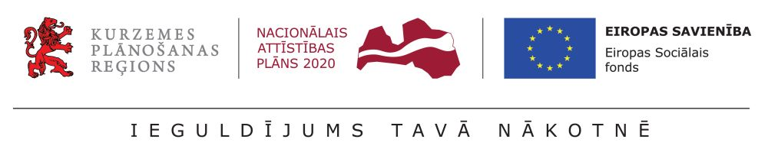
18.01.2018.
Kurzemes reģiona DI plāns nodots saskaņošanai pašvaldībām
Projekta "Kurzeme visiem" ietvaros izstrādāts Kurzemes plānošanas reģiona deinstitucionalizācijas (DI) plāns 2017.-2020. gadam un 17.01.2018. nodots saskaņošanai visām Kurzemes pašvaldībām.
Kurzemes reģiona DI plāns ir attīstības plānošanas dokuments, kura ietvaros noteiktas konkrētas īstenojamās rīcības Kurzemes plānošanas reģionā, lai personām ar garīga rakstura traucējumiem, bērniem ar funkcionāliem traucējumiem un bērnu namos esošajiem bērniem tiktu nodrošināti viņu individuālajām vajadzībām atbilstoši sabiedrībā balstīti sociālie pakalpojumi un pēc iespējas novērsts risks nokļūt ilgstošas sociālās aprūpes institūcijās.
Ar DI plānu iespējams iepazīties šeit: http://www.kurzemesregions.lv/news/630
Plānu izstrādāja SIA “SAFEGE BALTIJA” projekta “Kurzeme visiem” ietvaros. Projektā kopumā ir 28 partneri, no kuriem viens ir Rojas novada pašvaldība.

Informāciju sagatavoja
Inese Siliņa
Kurzemes plānošanas reģiona
projekta “Kurzeme visiem” sabiedrisko attiecību speciāliste

